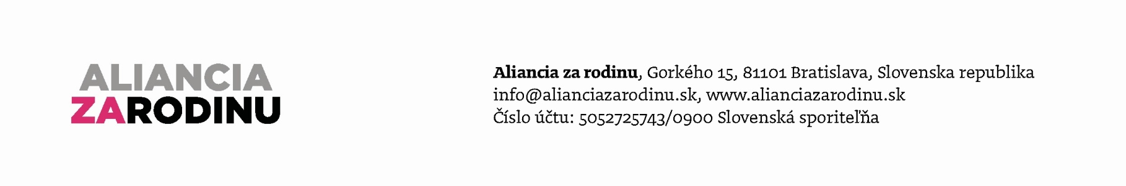

Homoloby sa neštíti vyvíjať nátlak na dobrovoľnícky projekt dakujeme.sk

Projekt dakujeme.sk po tlaku homoloby reprezentovanej pánom Oravcom, riaditeľom Nadácie Milana Šimečku, a po následnom zásahu denníka SME musel v záujme svojho fungovania odstrániť našu výzvu, cez ktorú sa ľudia transparetne zbierali na kampaň prvého občianskeho referenda. Náš zápas o rodinu sa stáva už aj zápasom o slobodu a demokraciu.

BRATISLAVA 7. januára 2015

Projekt dakujeme.sk po nátlaku pána Oravca, riaditeľa Nadácie Milana Šimečku, a denníka SME musel v záujme svojho fungovania odstrániť našu výzvu, cez ktorú sa ľudia transparetne zbierali na kampaň prvého občianskeho referenda. Aliancia za rodinu chápe strach koordinátoriek projektu a urobí všetko pre to, aby v prípade ohrozenia tento dôležitý projekt mohol naďalej pomáhať ľuďom. “Ďakujeme.sk založila jedna mamička na materskej a postupne sa pridali ďalšie dve. Všetko robia na báze dobrovoľnosti, za čo im patrí veľký obdiv a poďakovanie. Je neprípustné, že si niekto dovolí zastrašovať takýchto ľudí,“ hovorí Anna Verešová, ktorá sa 16 rokov venuje týraným ženám.

Aliancia za rodinu (AZR) si už zvykla byť terčom rôznych útokov, ktoré sú častokrát za hranou slušnosti aj zákona len za to, že chce chrániť rodinu, manželstvo a deti. Posledný nátlak homoloby však zašiel priďaleko, keď vyvíjal nátlak na dobrovoľnícky projekt len preto, že umožňoval Aliancii cezeň zbierať peniaze na kampaň.

„Odmietame to, aby boli zastrašovaní ľudia, ktorí podávajú pomocnú ruku všetkým bez rozdielu,“ uviedol Anton Chromík, hovorca Aliancie za rodinu. „Odmietame, aby terčom útokov bola sloboda a demokracia. Poukazovali sme na tieto umlčiavacie praktiky u nás i v zahraničí už pred časom. Varovali sme pred stratou slobody, pred stavom, kedy sa ľudia budú báť povedať, že otec a mama sú to najlepšie pre deti. Teraz sa to stáva realitou,“ dodáva Peter Kremský, druhý hovorca AZR.

AZR považuje za neprípustné, aby homoloby obmedzovala legitímne občianske aktivity pro-rodinného hnutia akou je aj referendum. „Pozývame denník SME, aby sa nevzdával slobody slova a necenzúrovaného prístupu k občianskym aktivitám. Privítame dokonca legitímnu súťaž s oponentami referenda chrániaceho rodinu, ktorých pozývame, aby svoju výzvu pre kampaň proti referendu tiež umiestnili na portál dakujeme.sk. Toto je legitímne súperenie myšlienok a argumentov, nie žiadanie o stiahnutie tých, s ktorými nesúhlasím,“ dodal Chromík. Žiadame návrat našej legitímnej fundraisingovej výzvy na web dakujeme.sme.sk. Veríme, že ešte v tejto krajine vládne sloboda.

Vyzývame členov Správnej rady a zakladateľov Nádacie Milana Šimečku, aby vyjadrili oficiálny postoj voči vyššie spomínaným udalostiam dotýkajúcim sa prvého občianskeho referenda v histórii Slovenska. Myslíme si, že v prípade Nadácie Milana Šimečku sú kroky pána Oravca priamo proti princípom nadácie, ktorými je rozvíjanie ideálu novembra 89, demokracie, slobody a občianskej spoločnosti. Myslíme si, že Správna rada nadácie by mala z hore uvedených dôvodov zvážiť pôsobenie pána Oravca v nadácii.

